**Hiến máu không gây ảnh hưởng xấu đến sức khỏe, thậm chí còn có một số tác dụng tích cực nhất định đối với cơ thể. Lượng máu đã hiến sẽ được cơ thể nhanh chóng tái tạo, phục vụ cho quá trình tuần hoàn. Hiến máu không mất nhiều thời gian, sức lực nhưng vô cùng cần thiết cho xã hội. " Hiến giọt máu đào - Trao đời sự sống".**

**Trong Thư gửi đồng bào, đồng chí và chiến sĩ cả nước nhân ngày Toàn dân hiến máu tình nguyện năm 2020, Tổng Bí thư Nguyễn Phú Trọng nhấn mạnh: “…*mỗi người khỏe mạnh, đủ tiêu chuẩn hãy luôn sẵn sàng, hăng hái tham gia hiến máu và tích cực vận động mọi người cùng hiến máu thường xuyên cứu người để giúp cho mỗi người kiểm tra được sức khỏe của mình, cứu giúp người bệnh, vì một xã hội khỏe mạnh và nhân văn, góp phần vào sự nghiệp bảo vệ, chăm sóc và nâng cao sức khỏe nhân dân, sự phát triển bền vững của đất nước”.***

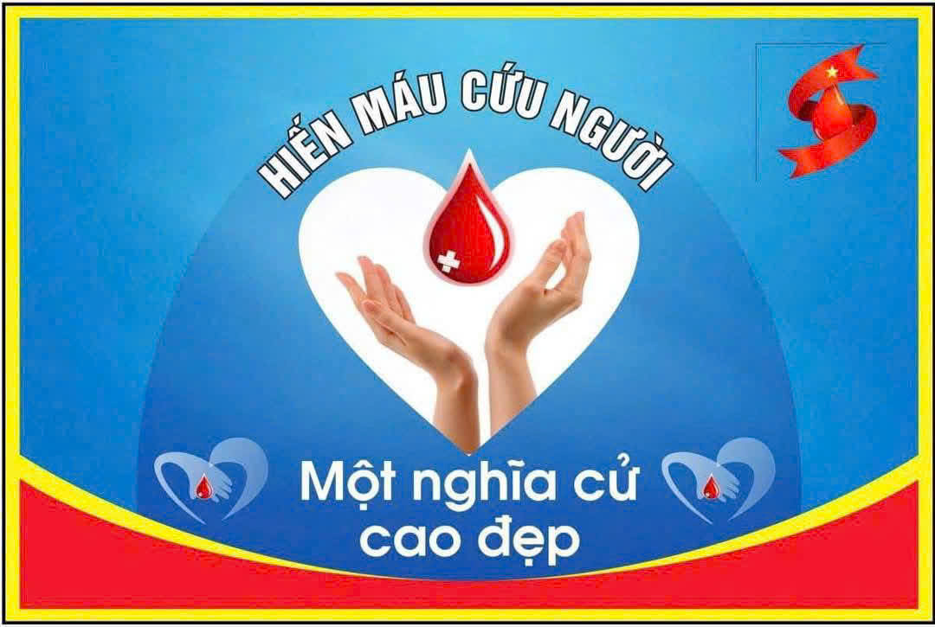 Hiến máu tình nguyện là một nghĩa cử cao đẹp, thể hiện trách nhiệm của cá nhân đối với cộng đồng, lòng thương yêu đồng loại “Một người vì mọi người”. Những giọt máu chúng ta cho đi đồng nghĩa với chúng ta đã trao niềm hi vọng được sống và tiếp thêm sức mạnh cho nhiều bệnh nhân đang nằm chờ giữa sự sống và cái chết. Để góp phần cứu sống người bệnh mỗi chúng ta cần nêu cao tinh thần tình nguyện tham gia hiến máu cứu người khi ta có thể.

       Hiến máu không chỉ cứu người mà còn mang lại lợi ích cho sức khỏe người hiến máu. Khoa học chứng minh, hiến máu nhiều lần làm giảm nguy cơ ứ đọng sắt, giảm thiểu bệnh tim mạch. Hiến máu làm cho tinh thần sảng khoái hơn, ăn ngủ ngon hơn. Máu trong cơ thể của bạn cho đi sẽ được tái tạo nhanh sau 3 đến 5 ngày, máu mới do cơ thể sinh ra được trẻ hóa, có sức đề kháng chống bệnh tật. Như vậy hiến máu làm cho cơ thể chúng ta khỏe mạnh hơn và cũng là cách để chúng ta kiểm tra giám sát sức khỏe của mình được tốt hơn.

      Đặc biệt giá trị mà chúng ta, những người hiến máu được xã hội tôn vinh và được sự quan tâm ưu tiên nếu như sau này cần đến máu trong chữa bệnh của bản thân. Tham gia hiến máu tình nguyện bạn được đảm bảo những quyền lợi sau: Được khám, tư vấn sức khỏe miến phí, được kiểm tra và thông báo kết quả các xét nghiệm về máu bí mật bằng thư riêng miễn phí: nhóm máu, HIV, viêm gan B, viêm gan C, giang mai, sốt rét. Trong trường hợp người hiến máu có nhiễm hoặc nghi ngờ các mầm bệnh về máu được các bác sĩ mời tư vấn miễn phí về sức khỏe và hướng dẫn điều trị. Được bồi dưỡng trực tiếp: Phục vụ ăn nhẹ, nước uống tại chỗ; Được nhận quà lưu niệm; Nhận giấy chứng nhận hiến máu tình nguyện. Được thông báo kết quả tất cả các xét nghiệm máu đã thực hiện sau 1 tuần. Được đảm bảo bí mật các thông tin về cá nhân theo đúng quy định. Người hiến máu được cấp giấy chứng nhận hiến máu tình nguyện, ngoài giá trị tôn vinh, giấy chứng nhận hiến máu còn có giá trị bồi hoàn miễn phí lại số lượng máu đã hiến khi không may bị ốm đau, rủi ro, hoạn nạn, phẫu thuật cần truyền đến máu. Ngoài việc được bồi hoàn lại số lượng máu đã hiến, người hiến máu còn được ưu tiên trong việc truyền máu khi cần, giấy chứng nhận hiến máu có giá trị ở tất cả các bệnh viện công lập trong toàn quốc và có giá trị suốt đời.

       Đối tượng hiến máu: Nam đủ tuổi đời từ 18 tuổi - 60 tuổi cân nặng 45 kg trở lên; Nữ đủ tuổi đời từ 18 tuổi - 55 tuổi cân nặng 42 kg trở lên. Hiến máu tình nguyện vì sức khỏe của mọi người và sức khỏe của chính mình. Mỗi cá nhân, tập thể hăng hái hưởng ứng hiến máu tình nguyện để cứu người bệnh, với nghĩa cử cao đẹp “ Mỗi giọt máu cho đi một cuộc đời ở lại”.

